**新 书 推 荐**

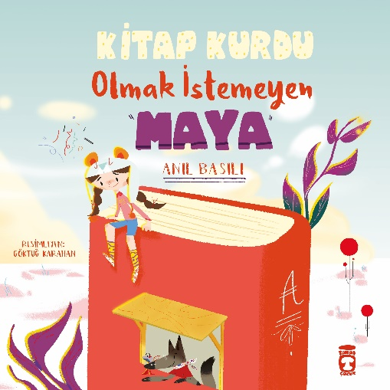**中文书名：《玛雅不想当书虫》**

**英文书名：*Maya Doesn't Want to Be a Bookworm***

**作 者：Anil Basili & Göktuğ Karahan**

**出 版 社：Timas**

**代理公司：Black Cat/ANA/Yao Zhang**

**页 数：36页**

**出版时间：2020年5月**

**代理地区：中国大陆、台湾**

**审读资料：电子稿**

**类 型：儿童绘本**

**内容简介：**

一个小女孩发现成为一个书虫意味着什么……并且变成了一个！

当玛雅听到“书虫”这个词时，她想知道它是什么意思。它像苹果里的小虫子吗？玛雅可一点儿也不喜欢那样！那么书虫吃什么？当他们在书中的时候，难道他们不想念他们的家人和朋友吗？《玛雅不想当书虫》讲述了一个有趣的故事，一个孩子不断探索，成功打破了她成为书虫道路上的偏见。

**作者简介：**

**阿尼尔·巴兹利（Anil Basili）**1991出生于伊斯坦布尔，毕业于科卡利大学新闻专业。他认为书是给孩子最好的礼物。他喜欢和他的狗达利在草地上打滚。他为贫困儿童收集玩具和书籍，也负责一些社会责任项目。他已经出版了《巴利诺》、《旋律》、《长耳朵》和《一天》等儿童书籍。

**戈克图格·卡拉汉（Göktuğ Karahan）**在杜姆卢珀纳尔大学学习卡通插画并提前获得学位后，戈克图格开始从事艺术家/插图画家的工作。他在诸多国际比赛中获奖，正同时参与创作很多图书项目。目前，他在塞尔丘克大学和杜姆卢珀纳尔大学攻读硕士。

**内文插图：**

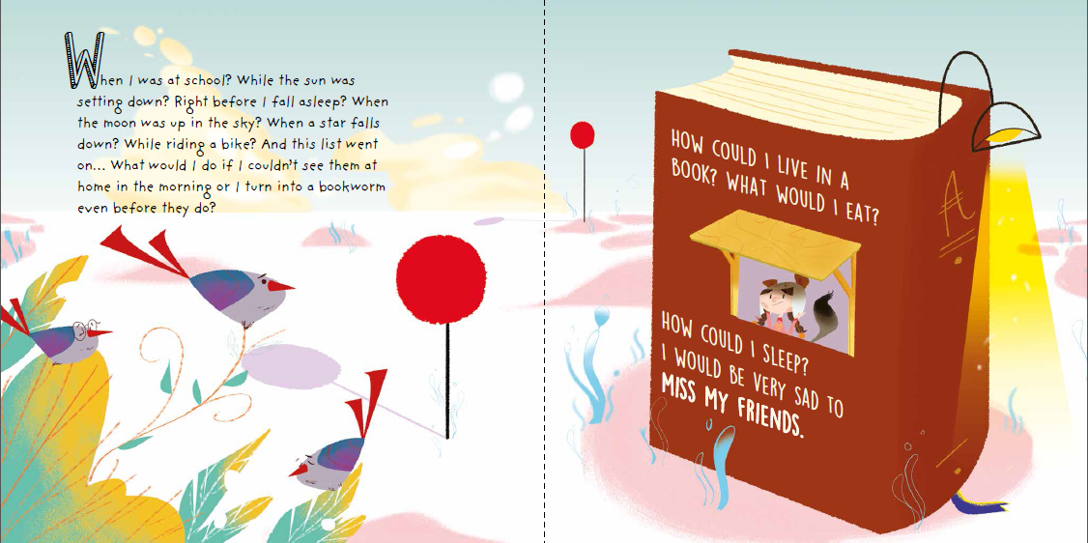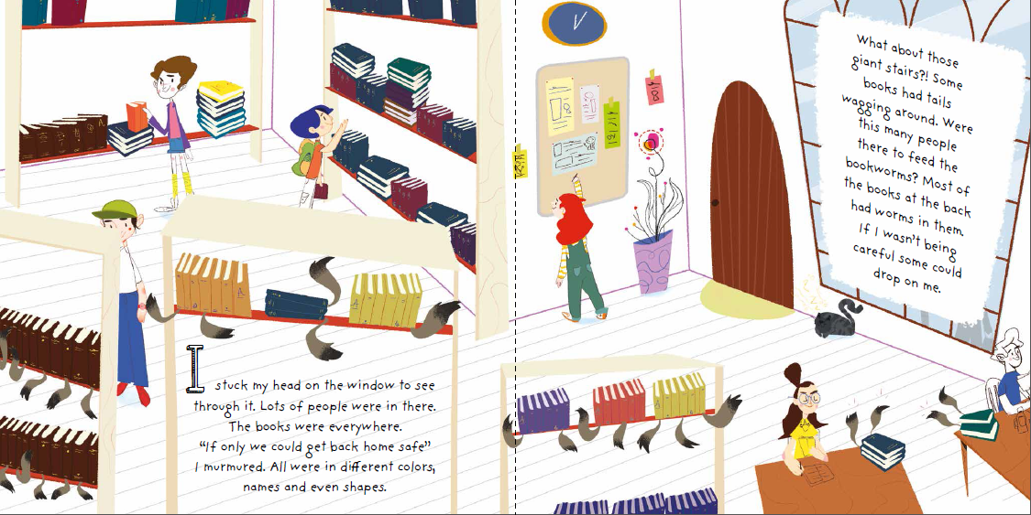

**谢谢您的阅读！**

**请将回馈信息发送至：张瑶（Yao Zhang)**

安德鲁﹒纳伯格联合国际有限公司北京代表处

北京市海淀区中关村大街甲59号中国人民大学文化大厦1705室, 邮编：100872  
电话：010-82449325

传真：010-82504200

Email: Yao@nurnberg.com.cn

网址：www.nurnberg.com.cn

微博：<http://weibo.com/nurnberg>

豆瓣小站：<http://site.douban.com/110577/>

微信订阅号：ANABJ2002